Hur börja?

Här börjar allt med en .stl fil för din modell gjord hemma med något CAD-program eller nedladdad från nätet, exempelvis Thingiverse. Blender är ett program som används på UMS. OpenScad är min favorit.

UMS har ett antal datorer som är till för alla. Detta medför att filträden är något ostrukturerade. Välj en dator. Om den har någon märkning skriv upp det och försök använda den varje gång du arbetar.
Skapa ett eget bibliotek där du lägger in ditt objekt/figur (.stl format).

På UMS finns det ett antal SOVOL-printrar som är döpta efter planeterna (och några till). Planetprintrarna har egna IP-adresser. Starta en ledig printern och skriv upp IP-adressen.

IP-adresserna finns uppskrivna på respektive printer.

Öppna Prusa Slicer.

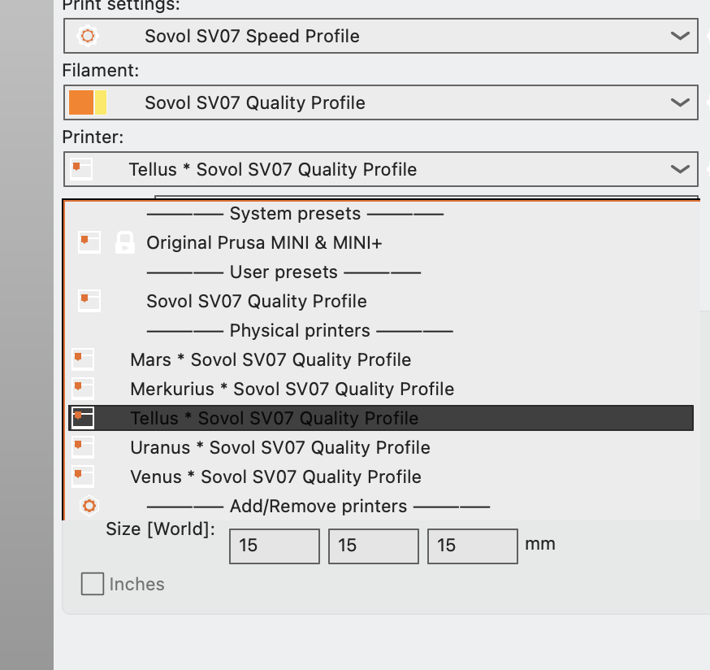

Bilden visar vilka printrar som finns tillgängliga.

Välj den printer du startat.

Importera din .stl fil. En bild av din modell dyker upp på plattan.

Tryck på Slice now!

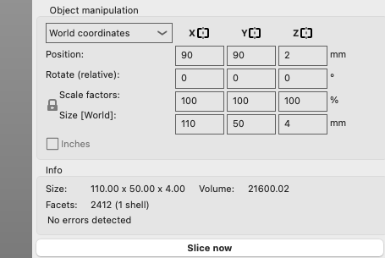

Starta webbläsare CROME.
Ange skrivarens IP-adress.

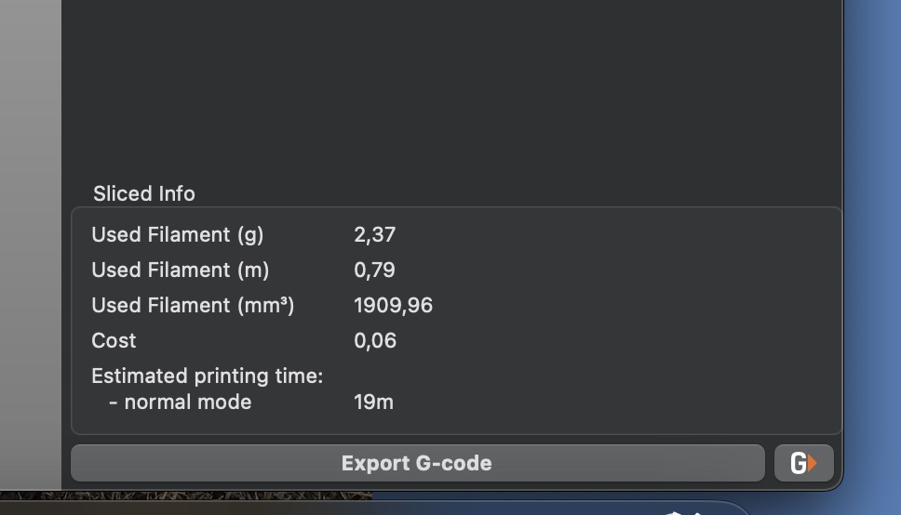
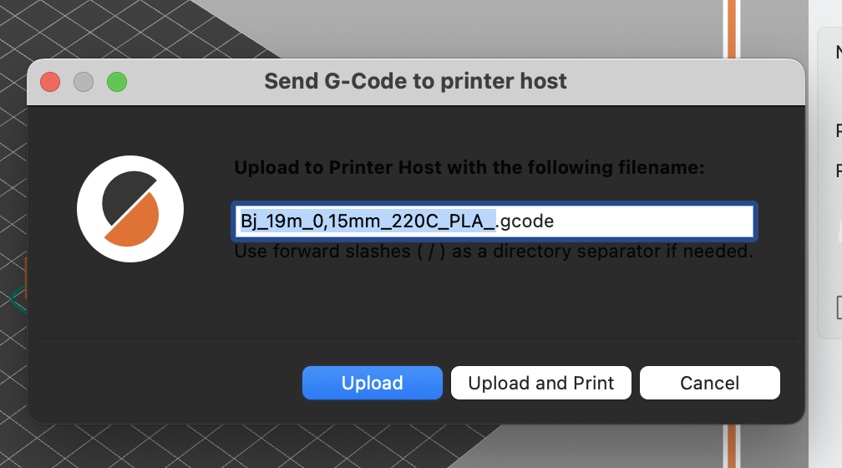

Bilden visar hur lång tid det tar att skriva ut modellen. Estimated printing time.

Tryck på G. För några skrivare syns inte G.et, men det går bra ändå.

Din fil får ett namn med suffixet .gcode

Tryck UPLOAD&PRINT

Tryck ENTER att starta utskriften. OBS! UTSKRIFTEN STARTAR PÅ EN GÅNG

Egen dator

Om du har egen dator behöver du ladda ner config filer till SOVOL printrarna.

Filerna bör finas på ett USB-minne som Björn har!



